UNIVERSITETET
I OSLO
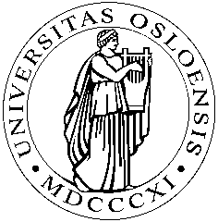 Institutt for litteratur, områdestudier og europeiske språk

SKOLEEKSAMEN
2007/HØST

RUS 1501– Russisk politikk, kultur og samfunn

4 timer 05 .12.2007
=====================================================================
Ingen hjelpemidler tillatt.
Studenten skal besvare ett av følgende to spørsmål:

Kandidaten velger én av oppgavene nedenfor

Enten:

”Foreigners were the source of Peter’s inspiration”, skriver Vera Tolz på side 33 i pensumbok. Hva slags konsekvenser hadde dette for russisk nasjonalisme?

Eller:

På hvilke måter og i hvilken grad skiller bolsjevismen seg fra andre sosialistiske tankeretninger i Russland ca. 1870-1920?

SLUTT

